**深 圳 大 学 实 验 报 告**

|  |
| --- |
| **课程名称 算法设计与分析**  **项目名称 动态规划--金罐游戏问题**  **学 院 计算机与软件学院**  **专 业 软件工程**  **指导教师 卢亚辉**  **报 告 人 郑彦薇 学号 2020151022**  **实验时间 2022/5/9~2022/5/17**  **提交时间 2022/5/14** |

**教务处制**

# 一、实验目的与要求

* + 1. 掌握动态规划算法设计思想。
    2. 掌握金罐游戏问题的动态规划解法。

# 二、实验内容与方法

1. **问题描述**

金罐游戏中有两个玩家，A和B，所有的金罐排成一排，每个罐子里都有一些金币， 玩家可以看到每个金罐中有多少硬币。A和B两个玩家交替轮流打开金罐，但是必须从一排的某一端开始挑选，玩家可以从一排罐的任一端挑选一个罐打开。 获胜者是最后拥有更多硬币的玩家。 我们是A玩家，问如何才能使A 收集的硬币数量最大。

假设 B 也是按照“最佳”策略玩，并且 A 开始游戏。

1. **解决方法**

给出该问题的动态规划方程，用蛮力法测试算法的正确性。给出随机生成的金罐数和金币数，统计算法实际运行时间，分析算法运行效率，并与理论效率进行对比。

# 三、实验步骤与过程

**（一）用蛮力法解决问题**

1. **思路：**根据规则，A和B每次只能选择一排金罐中的第一个（记为start）或最后一个（记为end），故在A或B选择过后，剩下的金罐数一定是连续的。当start小于end时，当前玩家可以选择当前金罐的start或end，然后轮到另一位玩家在剩下的金罐数中同样进行start或end的选择。两位玩家都视为“最聪明的玩家”，该过程可以使用暴力递归实现，其中start=end是暴力递归的结束条件。
2. **伪代码：**

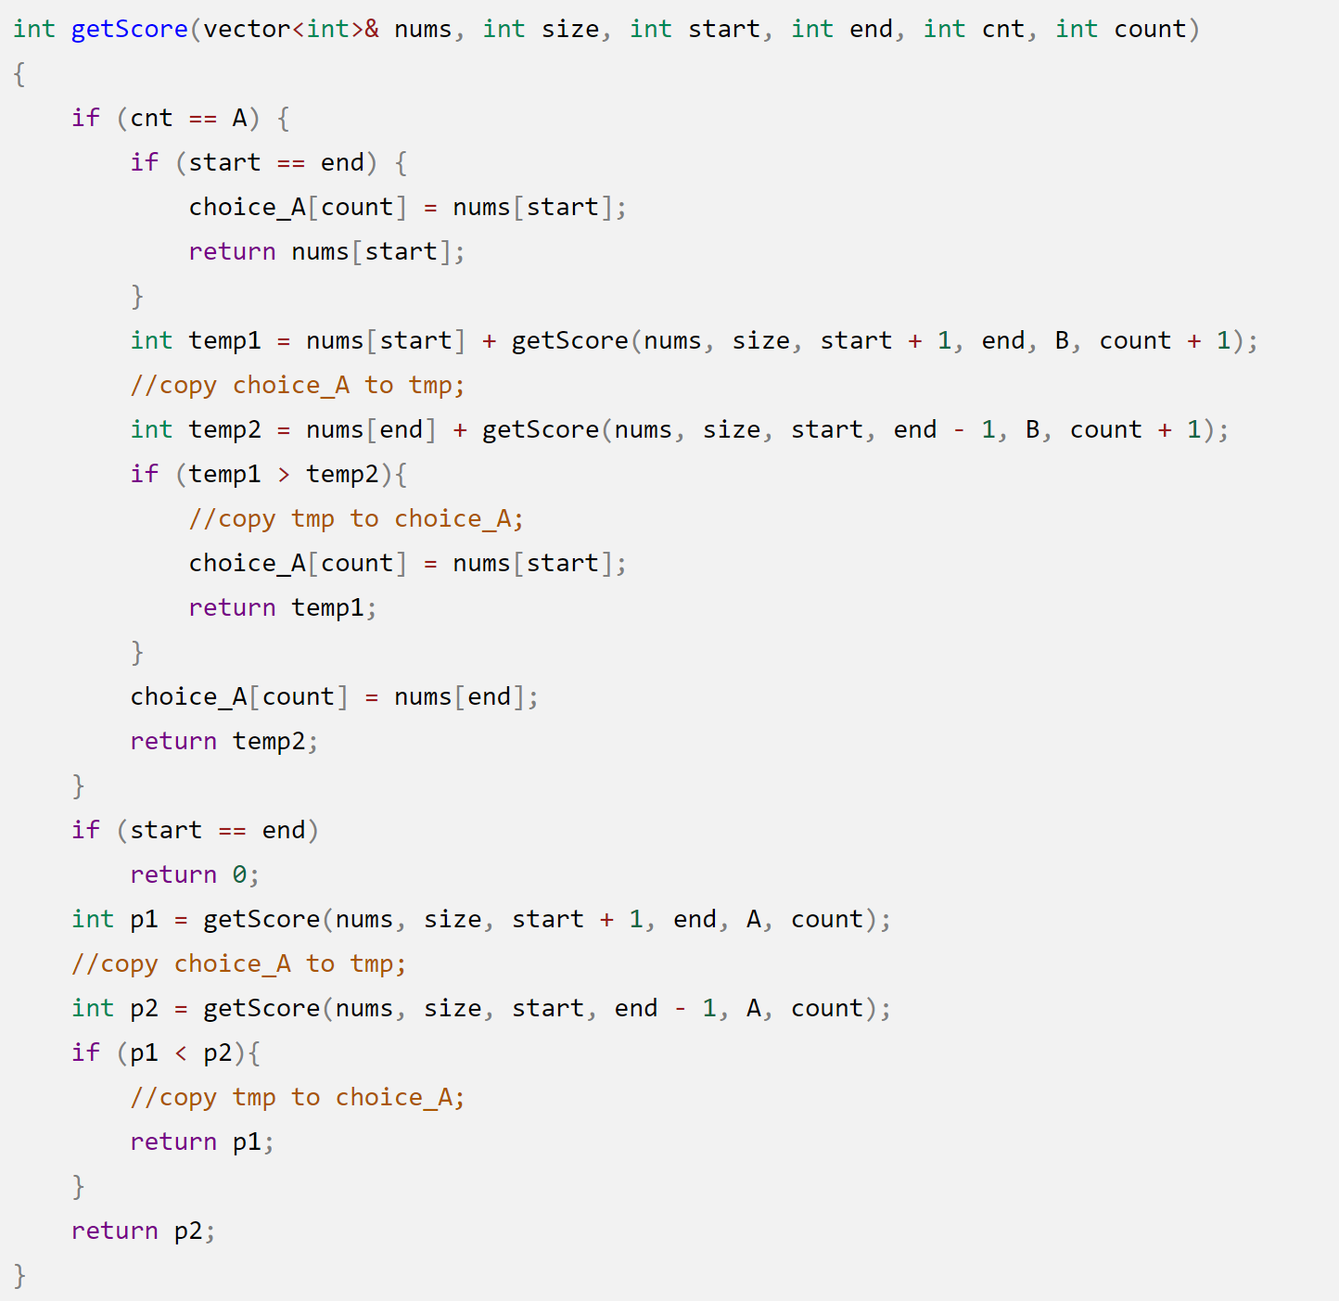

1. **正确性验证：**

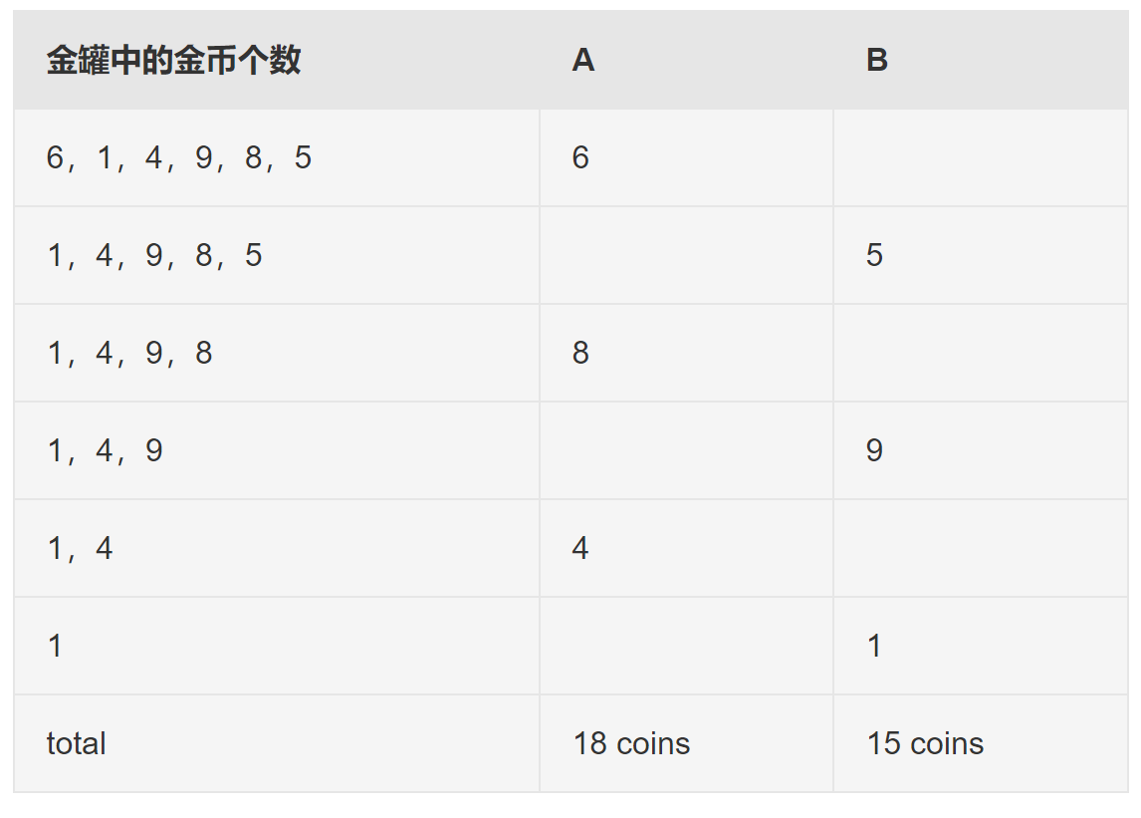

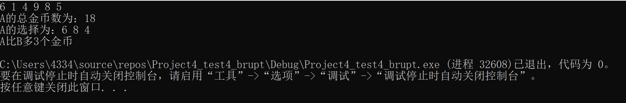

正确。

1. **算法运行效率分析**

随机生成金罐的个数（N）以及每个金罐的金币数，统计算法实际运行时间，得到算法运行时间与规模关系如下所示：

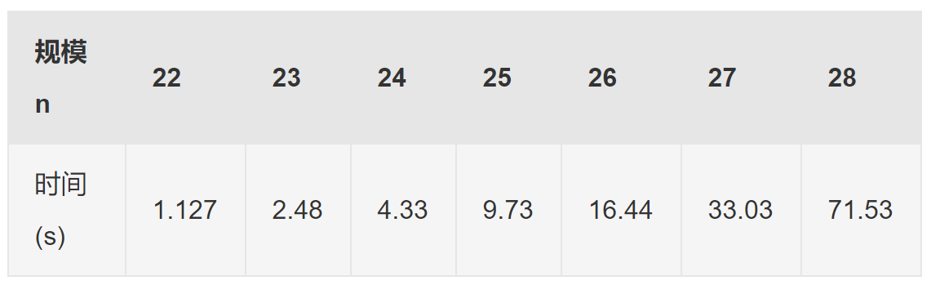

根据蛮力递归算法的时间复杂度 $O(2^{n})$，取第一个规模的时间为理论运行时间，不同规模的理论运行时间如下所示：

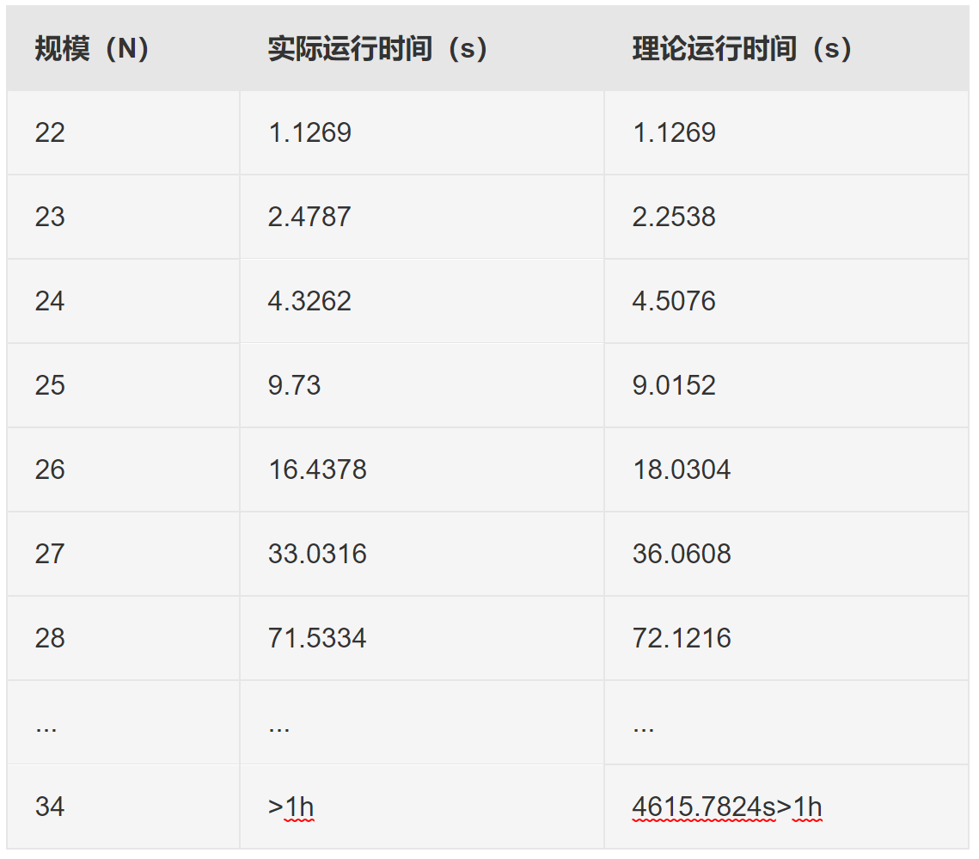

得到算法实际效率与理论效率对比如下：

可以看到两条曲线几乎重合，只在26~27区间内实际运行时间略低于理论运行时间。这可能是随机生成的金币数值较小，在递归进行数据运算时所需时间较短所引发的误差。

1. **动态规划解决问题**
2. **解决该问题的动态规划方程**

根据上述蛮力递归思路，给出动态规划方程：

当前进行选择的玩家为A，下一位玩家为B，根据当前选择加上后手玩家的选择结果（因为后手玩家也是“最聪明”的玩家），决定选择当前剩余金罐中的第一个或最后一个。





1. **伪代码**

求解A获得的金币总数：

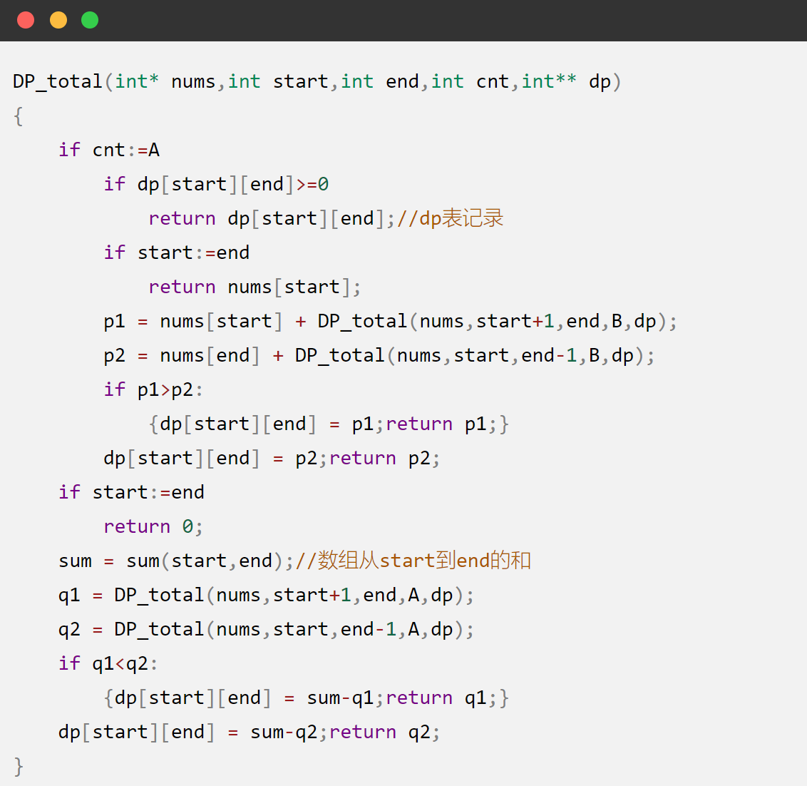

回溯dp表求解A的选择：

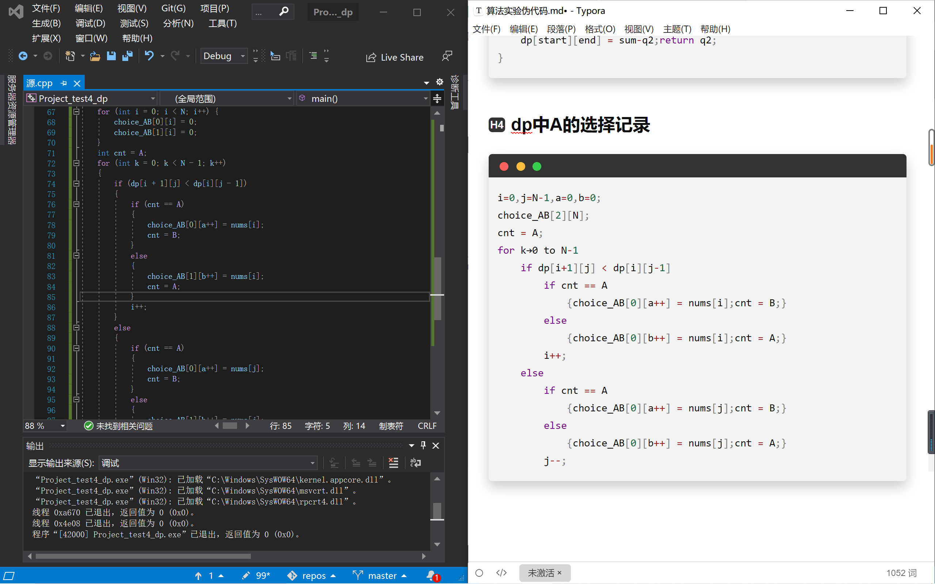

1. **用蛮力法对小规模验证算法正确性**

给出两个小规模验证：

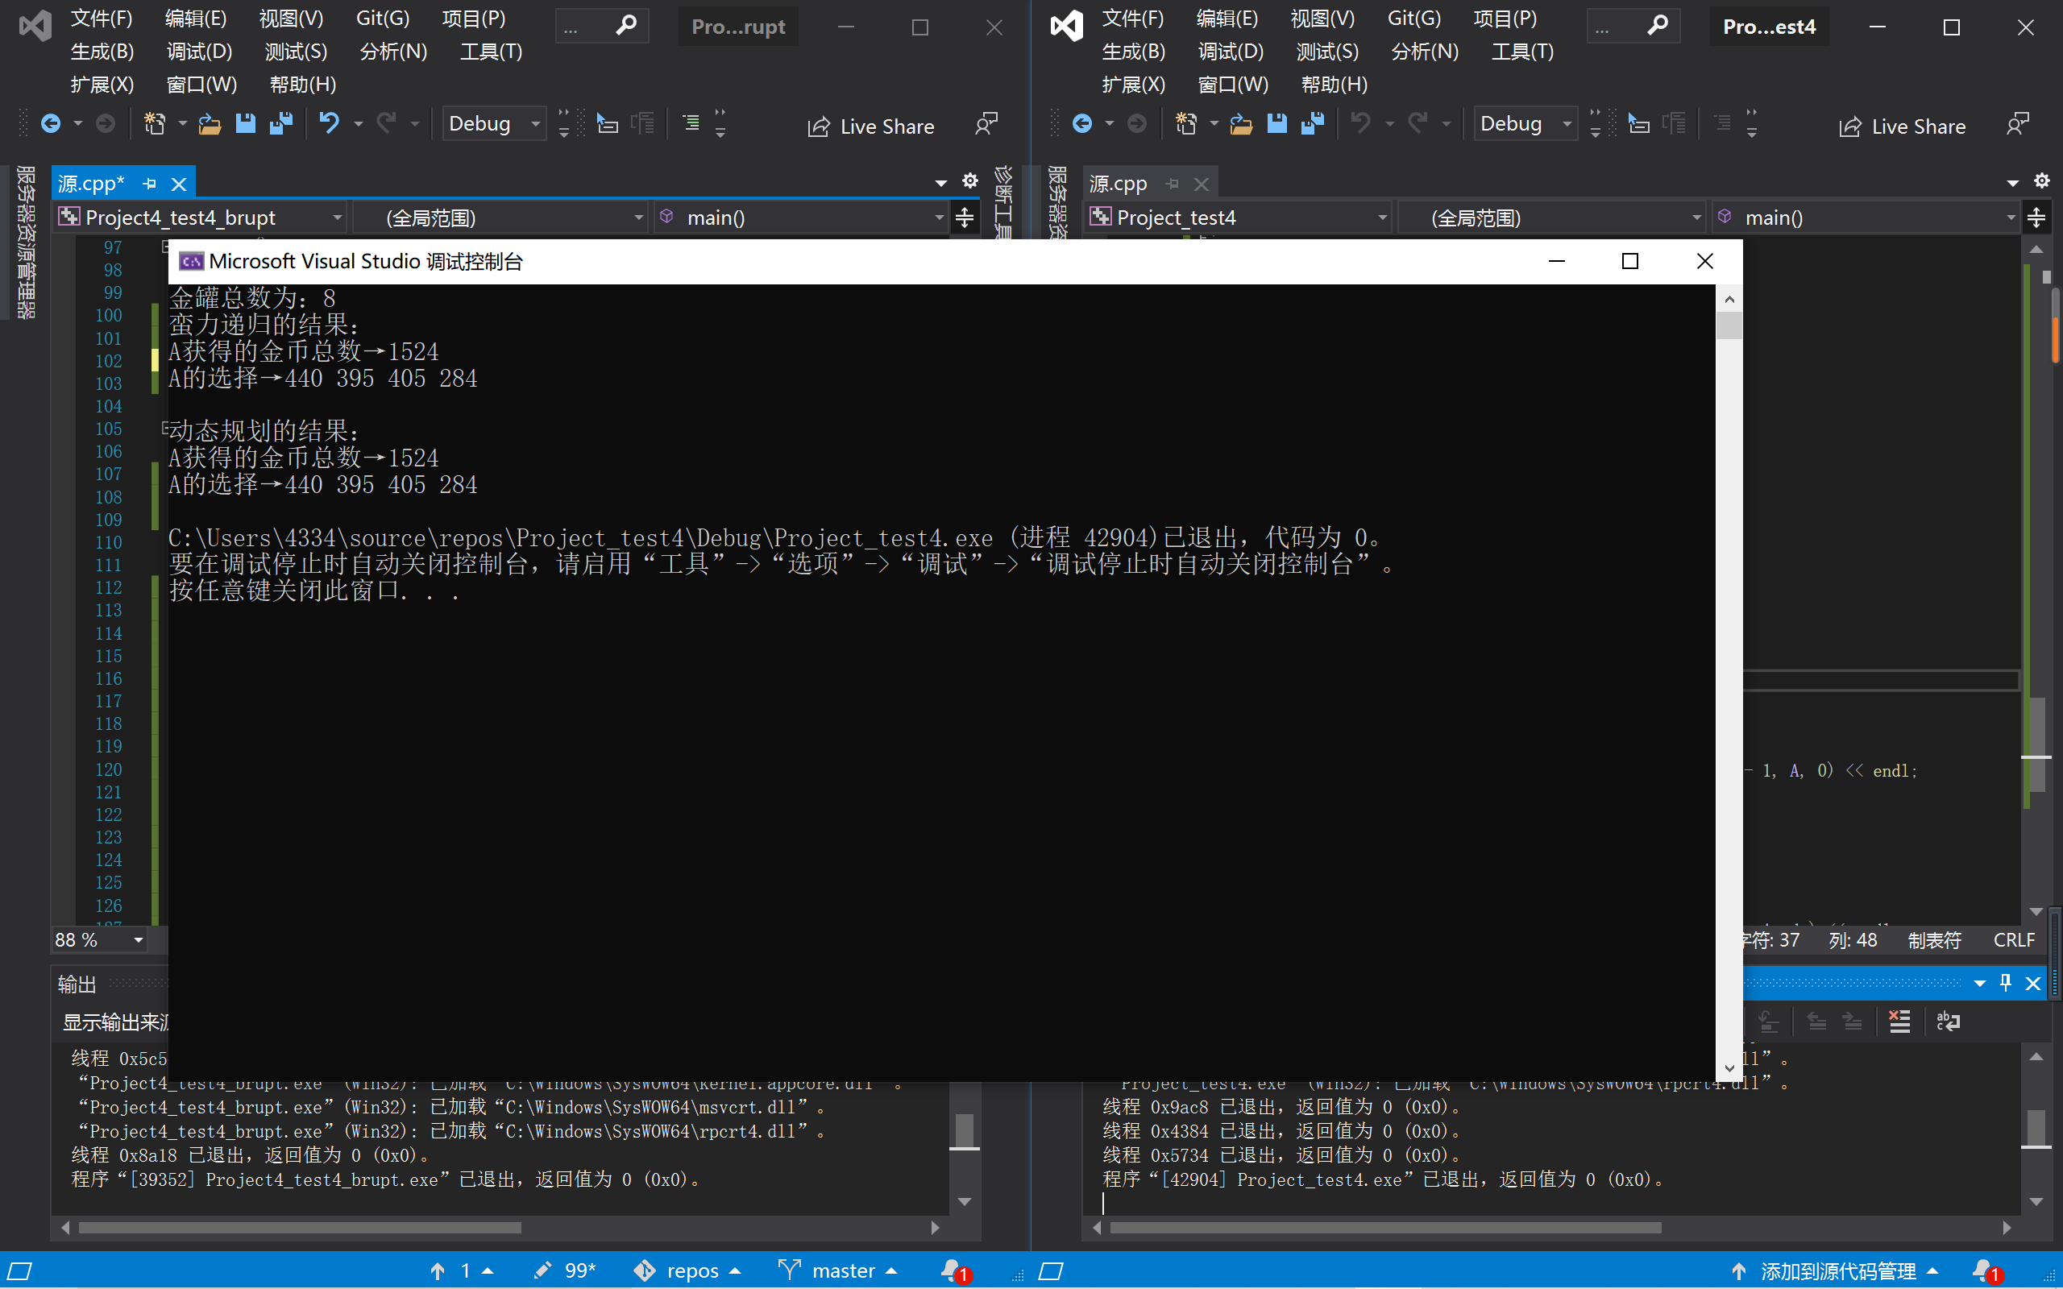

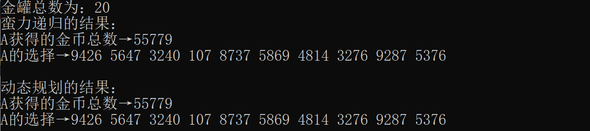

正确。

1. **算法运行效率分析**

随机生成金罐的个数（N）以及每个金罐的金币数，统计算法实际运行时间，得到算法运行时间与规模关系如下所示：

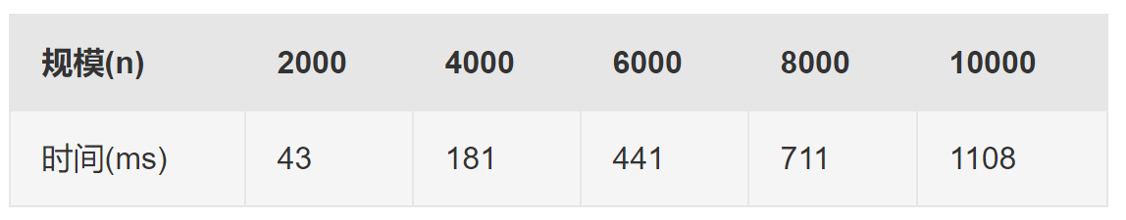

根据动态规划算法的时间复杂度 $O(n^{2})$，取第一个规模的时间为理论运行时间，不同规模的理论运行时间如下所示：

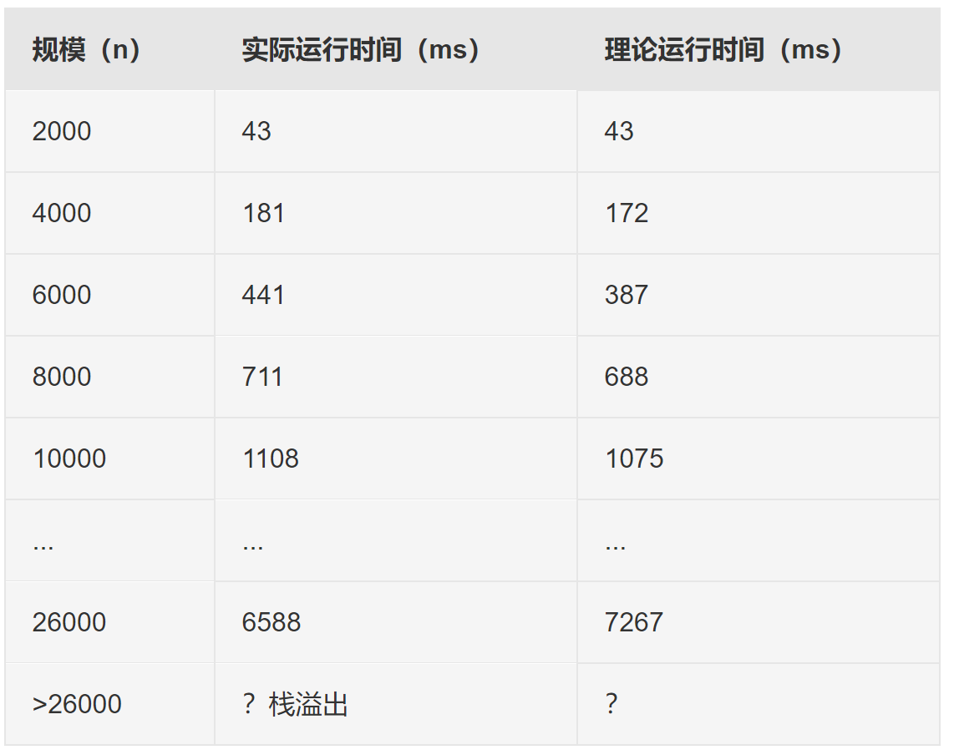

得到算法实际效率与理论效率对比如下：

可以看到以ms为单位计时时，两曲线拟合程度较高。

# 四、实验结论或体会

该问题主要是通过递归思路对问题进行求解，利用动态规划的填表原理进行算法的优化，将时间复杂度从 $O(2^{n})$ 缩短至 $O(n^{2})$。总体上运行时间随规模的增大而增大。在动态规划中，还利用回溯思想和求解过程中所填的DP表获得A的选择路径。

# 五、思考

在使用蛮力法解决该问题时，对A的记录比较复杂，会使得蛮力递归的实际运行时间很高。**尝试一种放弃对A的选择的记录，只求A获得金币数总和的策略：**

1. 设置两个值，存放A当前选择后的总和。A选择第一个或最后一个，轮到B选，B会给A留下一个**更差**的局面，因此可以得到如下递归公式：



1. 可以看到，在计算两种情况A会获得的金币总数时，重复计算。因此可以将这一部分提取出来，进一步降低运行时间。
2. 根据上述思路，得到伪代码如下：

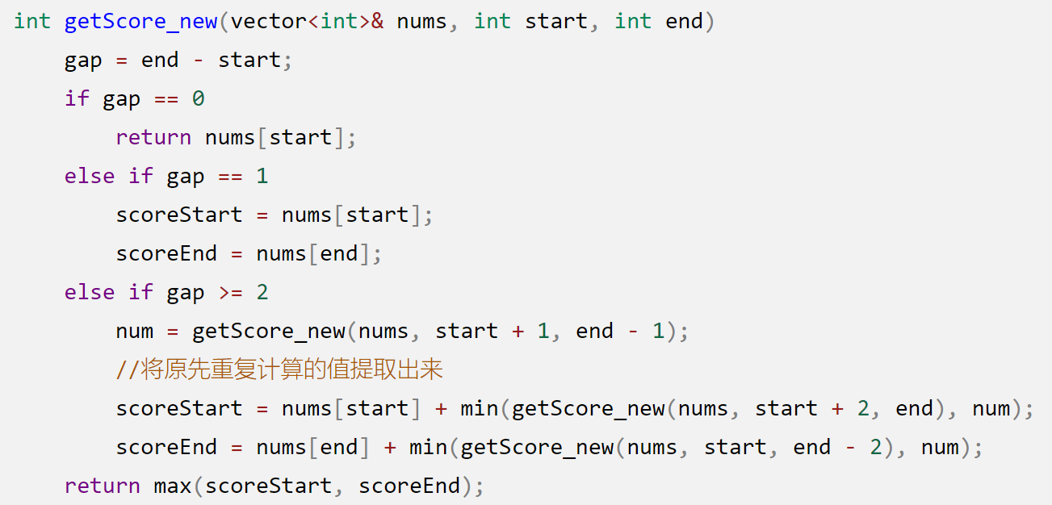

1. 运行时间对比

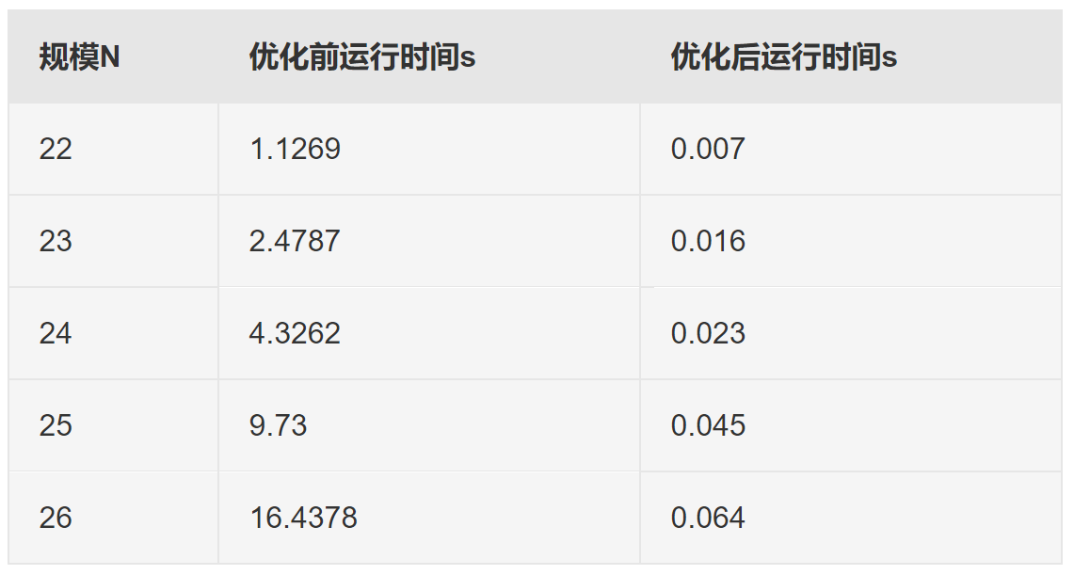

可以看到在经过上述优化后，运行时间大大减少，**缺点是放弃了对A的选择的记录。**

|  |
| --- |
| 指导教师批阅意见：  成绩评定：  指导教师签字：  年 月 日 |
| 备注： |

注：1、报告内的项目或内容设置，可根据实际情况加以调整和补充。

2、教师批改学生实验报告时间应在学生提交实验报告时间后10日内。